МЕТОДИЧЕСКАЯ РАЗРАБОТКА
мультимедийной лекции
по предмету «Общая психология» Тема: «Темперамент»

Составитель: преподаватель психологии Лисичанского педагогического колледжа
Сапрыкина Т.Г.

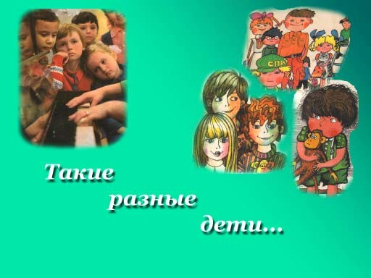
Тема лекции.Темперамент.

Актуальность темы:
Изучение темы способствует уточнению, углублению и расширению знаний студентов по проблеме темперамента, выработке умения объяснять психические явления с материалистической точки зрения, воспитанию интереса к психологии как науке и учебному предмету.

Цель лекции: познакомить студентов с типами темперамента и их физиологическими основами, дать характеристику каждому из типов темперамента, показать их учет в учебно-воспитательной работе со школьниками; работать над формированием умения научно объяснять психические явления, над расширением и углублением их психологических знаний.

Оборудование: выставка литературы по теме, серия иллюстраций Х. Бидструпа, таблица «Физиологические основы темперамента», фрагменты кинофильмов, мультфильмов.

Лекция проводится в условиях мультимедийной аудитории.

Тема: Темперамент.
План.
- Понятие о темпераменте, его виды.
- Физиологические основы темперамента.
- Психологическая характеристика темпераментов и их учет в учебно-воспитательной работе.
Литература.
- Коломинский Я.Л. Человек: психология. М.: Просвещение, 1987.-с. 209-216
- Крутецкий В.А. Психология. М.: Просвещение, 1986.-
с. 186-196
- Маклаков А.Г. Общая психология. СПб.: Питер, 2005.- с. 553-565
- Максименко С.Д., Соловієнко В.О. Загальна психологія. К.: МАУП, 2000.- с. 219-227

І. Понятие о темпераменте, его виды

Среди индивидуальных особенностей личности, которые ярко характеризуют поведение человека, его деятельность и общение с другими людьми, особое место принадлежит темпераменту.
Темперамент относится к числу, таких психологических понятий, о которых «все знают». Давая характеристику своим знакомым, мы то и дело употребляем познание различных темпераментов – об одном утверждаем:
«типичный холерик», другого именуем «сангвиником», третьего
«флегматиком», четвертого – «меланхоликом».
- Какие же признаки мы признаки вкладываем в основу, определяя людей таким образом?
Действительно, если мы наблюдаем за людьми, то обязательно обратим внимание на то, что при одних и тех же внешних воздействиях они заметно отличаются друг от друга по впечатлительности, по импульсивности проявляемой энергии. Так один человек склонен к медлительности, другой к торопливости, одному присуща легкость проявления чувств, а другому – хладнокровие, одного отличают резкие жесты, выразительная мимика, другого – сдержанности в движении, очень малая подвижность лица. Различия по динамическим особенностям выступают – при прочих равных условиях – в общей активности личности, ее моторики и эмоциональности.
Это очень ярко показал Х. Бидструп.

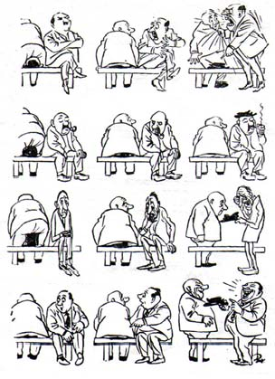
Типы темперамента в рисунках Х. Бидструпа

Следует отметить, что эти различия касаются не содержания личности, а ее некоторых внешних проявлений. Так, например, занимается кружок юных техников. Все его участники хорошо учатся, дисциплинированы, все интересуются техникой, и тем не менее все очень различны в отношении подвижности, эмоциональности, возбужденности.


Вот эта сторона личности и характеризует понятие «темперамент».

Темперамент
это индивидуальные особенности человека, определяющие динамику протекания его психических процессов и поведения.

Под динамикой понимают темп, ритм, продолжительность, интенсивность протекания психических процессов, а также некоторые внешние особенности поведения человека — подвижность, активность, быстроту или замедленность реакций и т. д.
Характеризуя роль темперамента, психолог В. С. Мерлин приводит очень образное сравнение: «Представьте себе, — пишет он, — две реки — одну спокойную, равнинную, другую — стремительную, горную. Течение одной едва заметно, она плавно несет свои воды, у нее нет ярких всплесков, бурных водопадов, ослепительных брызг. Течение второй — полная противоположность. Река быстро несется, вода в ней грохочет, бурлит, клокочет и, ударяясь о камни, превращается в клочья пены. Нечто подобное можно наблюдать в динамике (особенностях течения) психической деятельности разных людей».
Значит, темперамент характеризует динамичность личности, но не характеризует ее взглядов, убеждений, интересов, не является показателем ценности или малоценности личности, не определяет ее возможности.

Можно выделить следующие основные компоненты, определяющие темперамент:
Основные компоненты,
определяющие темперамент
1. Общая активность психической деятельности и поведения человека.
2.Двигательная, или моторная активность.
3. Эмоциональная активность.
1.Общая активность психической деятельности и поведения человека — выражается в различной степени энергичности, с которой человек воздействует на окружающий мир, в его настойчивости, сосредоточенности его внимания.
2.Двигательная, или моторная активность — выражается в быстроте, силе, резкости, интенсивности мышечных движений и речи человека, его внешней подвижности, говорливости.
3.Змоциональная активность-выражается в эмоциональной впечатлительности, импульсивности, проявляется в том, с какой силой и энергией человек реагирует на то или иное воздействие. Недаром о некоторых говорят: «вспыльчивый», «заводится с пол-оборота», а о других:
«Не поймешь, обрадовался или огорчился»...
Термин «темперамент» восходит к воззрениям античной науки на природу индивидуально-психологических отличий.
Впервые более или менее подробно описал темпераменты замечательный древнегреческий врач Гиппократ (V в. до н. э.).

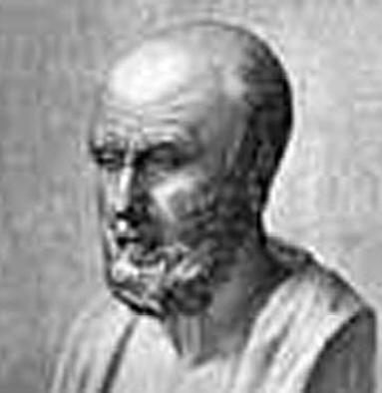
Гиппократ
(V в. до н. э.):
Сангвинический темперамент (от лат. слова «сангвис» - кровь); Флегматический темперамент ( от греч. слова «флегма» слизь); Холерический темперамент (от греч. слова « холэ» - желчь); Меланхолический темперамент (от греч. слова
«мелайна холэ» - чёрная желчь).

Учение об органической основе темперамента, созданное античной наукой, представляет сейчас лишь исторический интерес. В науку прочно вошел термин «темперамент», и до сих пор сохранило значение деление людей в зависимости от их темперамент на четыре группы.
Однако отсутствие некоторых знаний не позволяло дать в то время подлинно научную основу учения о темпераменте, и только исследования ВНД животных и человека, проведенные И. П. Павловым, установили, что физиологической основой темперамента является состояние основных свойств нервных процессов.

Физиологические основы темперамента.

Согласно учению И. П. Павлова, индивидуальные особенности поведения, динамика протекания психической деятельности зависят от индивидуальных различий в деятельности НС. Основой же индивидуальных различий нервной деятельности является проявление и соотношение свойств двух основных нервных процессов - возбуждение и торможение:


Павлов И.П. (1849-1936):
- Сила процессов возбуждения и торможения.
- Уравновешенность между процессами возбуждения и торможения.
- Подвижность (сменяемость) процессов возбуждения и торможения.

  - Сила процессов возбуждения и торможения
  - Уравновешенности между процессами возбуждения и торможения.
  - Подвижность (сменяемость) процессов возбуждения и торможения Комбинации этих свойств были положены в основу определения типа ВНД. В зависимости от сочетания силы, подвижности и уравновешенности процессов возбуждения и торможения различают 4 основных типа ВНД


Подвижный
(сангвинический темперамент)
Инертный
(флегматический темперамент)
Неуравновешенный
(холерический темперамент)
Уравновешенный
Сильный
Слабый
(меланхолический темперамент)
Типы высшей нервной деятельности

Психологическая характеристика темперамента и их учет в учебно- воспитательной работе.

Психолог Я.Л. Коломинский в своей книге «Человек: психология» пишет, что, когда речь заходит о темпераменте, он проводит иногда несложный опыт. Еще до начала изложения учения о темпераменте просит поднять руку тех, кто считает себя холериком, потом – сангвиником и т.д. Оказывается, чаще всего люди считают себя холериками или сангвиниками. Флегматики попадаются реже, а уж в меланхоличности, как бы стыдясь, редко кто соглашается признаться.
Но ведь на самом деле «хороших» или «плохих» темпераментов не бывает, на базе любого темперамента можно воспитать у себя любые черты личности, и среди великих людей встречаются представители всех 4 типов: И. А. Крылов, М. И. Кутузов, И. А. Гончаров были флегматиками; А. С. Пушкин, А. В. Суворов — холериками; М. Ю. Лермонтов, А. И. Герцен, Наполеон — сангвиниками, а Н. В. Гоголь, В. А. Жуковский, П. И. Чайковский — меланхоликами.
Люди легко относят к одному из классических темпераментов старых знакомцев — мушкетеров из романов А. Дюма и убеждаются, как трудно правильно определить свой собственный темперамент: ведь в «чистом» виде каждый тип встречается редко, и большинство людей соединяют в себе четыре разных темперамента.
Интересную психологическую характеристику темпераментов дал известный немецкий философ ХVІІІ в. И. Кант. Он говорил, что у сангвиника основное стремление есть, стремление к наслаждению, соединенное с легкой возбуждаемостью чувствований и их малой продолжительностью. Он увлекается тем, что ему приятно. Склонности его непостоянны, и нельзя слишком много на них рассчитывать. Доверчивый и легковерный, он любит строить проекты, но скоро их бросает.
У меланхолика господствующая наклонность есть наклонность к печали. Его желания носят грустный оттенок, его страдания кажутся ему невыносимыми и выше всяких утешений.
Холерический темперамент обнаруживает замечательную силу в деятельности, энергию и настойчивость, когда находится под влиянием какой-нибудь страсти. Его страсти быстро воспламеняются от малейшего препятствия, и его гордость, мстительность, честолюбие, сила его чувств не знают пределов, когда его душа находится под влиянием страсти. Он размышляет мало и действует быстро, потому что такова его воля.
Флегматиком чувствования не овладевают быстро. Ему не нужно делать над собой больших усилий, чтобы сохранить свое хладнокровие. Для него легче, чем для других, удержаться от быстрого решения, чтобы обдумать его прежде. Он трудно раздражается, редко жалуется, переносит свои страдания терпеливо и мало возмущается страданиями других.
- А теперь попробуйте определить типы темперамента героев, изображенных Х. Бидструпом
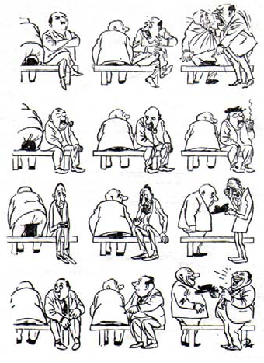
Типы темперамента в рисунках Х. Бидструпа
ХОЛЕРИК
ФЛЕГМАТИК
МЕЛАНХОЛИК
САНГВИНИК
Как же проявляется тип темперамента у детей? Как сможете вы наблюдать его в своей профессиональной деятельности? И как детьми с разными темпераментами нужно руководить? Как общаться с ними? Чему уделять особое внимание?
Дети-сангвиники работоспособны, быстро включаются в работу, действуют достаточно продуктивно. Но характерно то, что так они ведут себя до тех пор, пока выбранное ими или предложенное вами задание представляет для них интерес. Если задание перестают интересовать сангвиника, он становится скучным, вялым. Легко приспосабливается к новым условиям жизни и деятельности. Если вы усложните или измените условия его деятельности, вы тем самым «подогреете» его интерес он будет весел, жизнерадостен, охотно возьмется за исполнение, будет действовать увлеченно. Если же он выяснит, что задание требует от него кропотливости и терпения, он тут же теряет к нему интерес. Как правило, он оптимистически настроен. Легко схватывает новое. Легко входит в контакт с людьми — взрослыми и сверстниками, отличаются чувством товарищества, охотно организовывает других вокруг себя.
У сангвиников легко воспитать и поддерживать живость, отзывчивость, активное отношение к учебной работе. На этой основе следует вырабатывать и закреплять привычную форму поведения, для чего нужно создавать определенные условия: задания, занятия должны быть интересными и вызывать эмоциональный подъем. Учащихся сангвинического темперамента нужно всегда держать в поле зрения, не разрешать им отвлекаться, нагружать их посильной работой и требовать от них активности.
Флегматический ребенок спокойный, настойчив и упорен в достижении цели. Легко остается спокойным даже тогда, когда на пути к цели встречаются трудности. Флегматик мало отвлекается, поэтому достаточно успешно выполняет задания, требующие затраты сил, длительного напряжения, устойчивого внимания, усидчивости. Рассчитав силы, он доводит дело до конца. Нетороплив в своих решениях, зря не разговаривает.
Его инертность препятствует быстрому переключению на новые условия деятельности. При встрече с трудностями он повышает свою активность и всеми способами старается их преодолеть. Это «спокойный, ровный, упорный труженик жизни» (И. П. Павлов). Чувства его сильные, но сдержанные в проявлениях. Обычно успешно учится. Речь спокойная, без выраженной жестикуляции.
Учителю необходимо активизировать деятельность учеников- флегматиков, изживать равнодушие, безразличие, которые могут возникать у них, чаще заставлять таких учащихся не только работать на уроке в определенном темпе, но и вызывать у них эмоциональное отношение к тому, что делают они сами и их товарищи.
Ребенок холерического темперамента отличается большой работоспособностью, быстротой реакции, большим запасом энергии. Бойцовский тип. Легко раздражается. Неустойчив в проявлениях — то страстно отдается тому, чем занят, энергично преодолевает трудности на пути к цели, то под влиянием внешних факторов (обида, появление более интересного объекта и т. д.) совершенно отказывается действовать. Волевые действия холерика порывисты. Он бывает пылким, отличается эмоциональной реактивностью. Однако отходчив. Глубоко переживает. Быстро ориентируется в новом, не боится опасностей, находит быстрые решения в задачах , требующих инициативы.
От учащихся-холериков надо постоянно, мягко, но настойчиво требовать спокойных, обдуманных ответов, систематически воспитывать у них сдержанность в поведении и отношениях с товарищами и взрослыми. В трудовой деятельности у таких учащихся необходимо воспитывать последовательность и порядок в работе. Особенно строгие, но справедливые требования надо предъявлять ко всякому результату их деятельности.
Ребенок меланхолического темперамента быстро устает, не уверен в себе, застенчив, молчалив, необщителен. Такой ребенок, начав выполнять самостоятельно задание, с самого начала ни на что не надеется, ожидает плохого. Незначительный повод вызывает переживания. Испытывает робость перед всем новым, которое его пугает. В привычных условиях может быть хорошим тружеником, успешно справляющимся с вашими заданиями. В сравнении с ребятами сильных типов наиболее тактичен во взаимоотношениях. Обычно находится в грустном настроений, а в момент привыкания к новым условиям деятельности — в упадническом. Очень трудно приспосабливается к жизни школы. При выполнении самостоятельных работ легко отвлекается, не может быть сосредоточенным. Его чувства стойкие, но выражены слабо. От природы очень осторожен, замкнут и нерешителен.
У учащихся меланхолического темпераментов необходимо развивать общительность, через общественную деятельность постепенно вводить их в коллектив, в современной коллективной работе воспитывать коллективистические чувства, чувства дружбы товарищества.
Анализ примеров (решения психологических задач по определению типа темперамента школьников)- задание для самостоятельной работы.

Задача №1
Виктор, 3 класс. Медлителен. Походка неторопливая, вразвалку. Говорит медленно, но обстоятельно, последовательно. На уроках сидит с довольно равнодушным лицом, сам руки не поднимает, но на вопрос учителя обычно отвечает правильно. Когда учитель спрашивает, почему он не поднял руку, отвечает односложно: «Да так…». Его трудно рассмешить или рассердить. Сам обычно не обижает товарищей. К ссорам других относится равнодушно. Незлобив, но для товарища ленится что-либо сделать. В разговор вступает редко, больше молчит. Понимает материал не быстро. Требуется несколько раз ему повторить новый материал, но задание выполняет правильно и аккуратно. Любит порядок. Придя в класс из другой школы, с трудом сдружился с ребятами. По словам матери часто, вспоминает старую учительницу. Видимо, привязчив.
Задача №2
Борис, 3 класс. Безгранично увлекающийся. Часто берет работу не по силам. До крайности подвижен. В любую минуту готов сорваться с места и
«лететь» в любом направлений. Руки не находят покоя. Быстро и часто поворачивает голову во все стороны. Крайне вспыльчив. Усваивает материал быстро и правильно, но часто от торопливости дает сбивчивые ответы. Приходится все время говорить ему: «Не отвечай сразу, подумай сначала, не торопись». Резко переходит от смеха к гневу и наоборот. Обожает военные игры. Очень инициативен. Учителя буквально засыпает вопросами. Отзывчив и на хорошее и на дурное ( на последнее теперь реже, так как с ним ведется большая педагогическая работа). Когда рассердится, еще не умеет себя сдержать, хотя и старается. Очень любит получать хорошие отметки. Говорит: «Изумрудная пятерочка». Хоть сто раз может сбегать куда угодно, но по дороге часто забывает поручения, так как от желания скорее его выполнить не дослушивает до конца.
Задача №3
Саша, 2 класс. Очень впечатлительный. Малейшая неприятность выводит его из равновесия, плачет по каждому пустяку. Однажды Саша заплакал из-за того, что сразу не нашел в портфеле учебника. Очень обидчив. Долго помнит обиды и болезненно их переживает. Мечтательный. Часто задумчиво смотрит в окно, вместо того чтобы играть с товарищами. Покорно подчиняется всем правилам. Пассивен в детском коллективе. Часто обнаруживает неверие в свои силы. Если в работе встречаются трудности он легко опускает руки, теряется и не доводит дело до конца. Но если настоять на выполнении задания. в большинстве случаев выполнит его не хуже других.
Задача №4
Лена. 2 класс. Девочка очень подвижная. на уроках ни минуты не сидит спокойно меняет позу, вертит что-либо в руках, тянет руку, разговаривает с соседом. Легко заинтересовывается всем новым, но сравнительно быстро и
остывает. Преобладающее настроение веселое и бодрое. На вопрос: «Как дела?» — обычно отвечает с улыбкой: «Очень хорошо!», — хотя иногда оказывается, что полученные ею отметки и не так уж хороши. Про пятерки радостно объявляет всем в доме. Двоек не скрывает, но всегда добавляет:
«Это у меня так... случайно...». Иногда огорчается, даже плачет, но ненадолго. Мимика живая. Несмотря на живость и непоседливость, ее легко дисциплинировать. На интересных уроках проявляет большую энергию и работоспособность. Легко сходится с подругами, быстро привыкает к новым требованиям. Весьма разговорчива.
- А теперь попробуйте определить типы темперамента героев знаменитого мультфильма Ф. Хитрука «Винни-Пух»


Определите тип темперамента героев знаменитого мультфильма

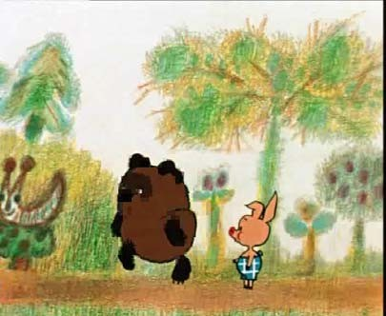

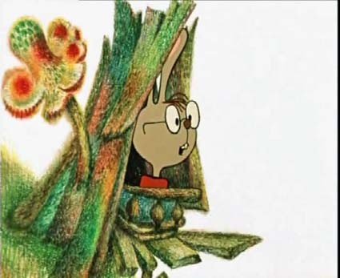
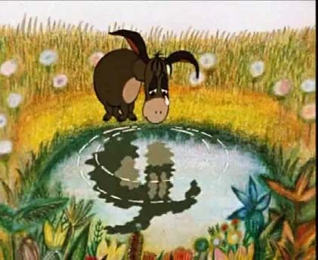
Следует помнить, что деление людей на 4 типа темперамента очень условно. Существуют переходные, промежуточные, смешанные типы темперамента. «Чистые» темпераменты встречаются очень редко. Это же касается и типов НС, лежащих в основе темпераментов. В связи с этим известный психолог Б. М. Теплов писал: «У многих создается мнение, что люди в самом деле разделяются по силе или подвижности НС на резко отграниченные группы: «сильных» и «слабых», «подвижных» и «инертных». Но в действительности люди образуют по силе нервной системы такой же непрерывный ряд, как, например, по росту или весу. Это только способ грубой группировки людей по определенному свойству». Этот способ имеет смысл для лучшего понимания темпераментов, да и в практике он имеет большое значение.
Следует помнить также, что слабость НС не является отрицательным свойством. Сильная НС успешно справляется с одними задачами, а слабая — с другими. Слабая НС — система высокой чувствительности, и в этом ее известное преимущество. Кроме того, на базе определенных темпераментов одни черты вырабатываются легче, а другие труднее. А еще, как пишет Рената Ларичева в журнале «Психология для всех» (2004г., №15), «природа ни чего не делает зря. И если бы она создала один — единственный темперамент, который принято считать идеалом, — сангвиника, человечество просто бы «не случилось». «Схрумкали» бы соседи по планете еще первые прачеловеческие племена. Спасло наш биологический вид то, что все люди «разнотемпераментные». Представьте прямой и высокий ствол, а по четырем сторонам горизонта раскинулись четыре ветви. Внизу — наш мир. Разный — сложный, прекрасный, опасный. А на каждой ветви сидит человек-темперамент и вглядывается — вниз и вдаль. «Четырехмерное видение» позволяет максимально точно воспринимать мир. А тот, кто предупрежден, в большей безопасности. Ему легче адаптироваться в любой новой ситуации. Вся четверка темпераментов — великолепные разведчики. И достаточно часто, особенно при резких переменах, героем разведки становится этот ужасный меланхолик».
И когда мы с удовольствием наблюдаем коллектив Волшебного леса, показанный все в том же «Винни-Пухе», всякий раз убеждаемся, что каждое показанное в фильме существо действует по-своему, в соответствии с собственным темпераментом. И в результате все всегда кончается хорошо. Жизнь подкидывает героям проблему за проблемой, они «наваливаются» все вместе — и каждый раз достигают цели. Ведь они великолепно дополняют друг друга — благодаря тому, что все разные.
Личность целостна, это не перечень «положительных» и «отрицательных» свойств. И если бы по «темпераменту» отбирали сотрудников в начале ХІХ в., ход истории мог быть иным. Но флегматика Кутузова «приняли» в полководцы. И он победил сангвиника-Наполеона. Кто бы «опознал» в светлом гении Чайковском меланхолика? А в мрачном гении Лермонтове сангвиника?
Так что идея о «хороших» и «плохих» темпераментах — сущее безумие. И среди меланхоликов есть и находчивые спасатели, и поразительно удачливые каскадеры. Был бы руководитель суперлидером — как Вини-Пух, — и получится блестящая команда, которую никому не победить.




2. Научные физиологические основы темпераменты были заложены:
а) Гиппократом; б) Галеном;
в) Павловым И.П.; г) Сеченовым И.М.
Проверьте себя.
1. Темперамент – это:
а) индивидуальные особенности человека, определяющие динамику его психической деятельности и поведения;
б) такое психическое свойство, которое представляет собой индивидуальные ярко выраженные и качественно своеобразные психологические черты человека, влияющие на его поведение и поступки;
в) совокупность индивидуальных особенностей, проявляющихся в быстроте возникновения и силе чувств и в общей подвижности человека;
г) психологическое свойство, обеспечивающее легкое и успешное овладение какой-либо деятельностью.

3. Тип темперамента человека зависит от: а) типа нервной системы;
б) сплава черт: типа нервной системы и сложных устойчивых систем, временных связей, выработанных в результате индивидуального жизненного опыта, воспитания;
в) уравновешенности между процессами возбуждения и торможения;
г) силы нервной системы.


Проверьте себя.
6. Представители холерического типа темперамента отличаются:
а) быстротой движений и действий, возбудимостью, инициативностью;
б) живостью, жизнерадостностью, беззаботностью;
в) медлительностью, упорством, усидчивостью; г) ранимостью, впечатлительностью,
отзывчивостью.
Проверьте себя.
5. «Это спокойные, ровные, упорные труженики жизни» (И.П. Павлов):
а) сангвиники; б) флегматики; в) холерики;
г) меланхолики.
4. Слабая нервная система определяет такой тип темперамента:
а) сангвинический; б) холерический;
в) меланхолический; г) флегматический.

